О распараллеливании вычислений

Бурова И. Г., профессор СПбГУ, burovaig@mail.ru
Мирошниченко И. Д., ст.преподаватель СПбГУ
Варивода И. А., студент 4 курса СПбГУ, varivoda_ivan@mail.ru,
Давыдов А. А., студент 4 курса СПбГУ, alex_davidov95@mail.ru

Аннотация
В данной работе рассматривается приближенное вычисление интеграла с помощью составной квадратурной формулы Ньютона-Котеса и распараллеливание вычислений с помощью средств Open MP.

Введение
В последнее десятилетие, с одной стороны, значительно расширился диапазон областей применения высокопроизводительных вычислений, с другой - серьезное внимание уделяется разработке и улучшению методов параллельного программирования. Поэтому столь актуальными и востребованными оказываются дисциплины, в которых знакомят обучающихся с особенностями написания параллельных программ или методами преобразования последовательных программ в параллельные, например, методами распараллеливания вычислений. Изучение любой дисциплины, связанной с программированием, оказывается эффективно воспринимаемым при достаточно большом объеме практических занятий. Так, наиболее удобным способом изучения методов распараллеливания параллельно с изучением методов вычислений является практическое распараллеливание в среде Open MP.
В частности, одной из важных методологических задач в области вычислительной математики является получение практических навыков программирования для вычисления определенного интеграла. Заметим, что существует огромное количество теоретических методов для приближенного вычисления интеграла и еще больше методов написания последовательных программ, реализующих эти вычисления. Нас же будут интересовать методы распараллеливания для приближенного вычисления интеграла над общей памятью в среде Open MP.

О построении квадратурных формул
Пусть 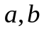 — вещественные числа, где 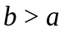, 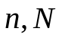 — натуральные числа. Возьмем 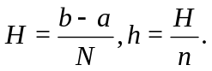 Положим 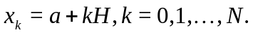
Пусть f(x) достаточно гладкая функция. Представляя интеграл в виде
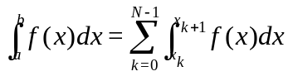 (1)
и используя формулу Ньютона-Котеса
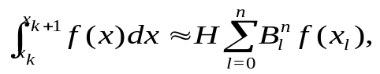 (2)

где 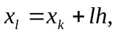
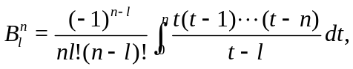 (3)
получаем формулу
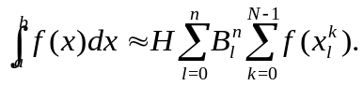 (4)
Здесь использовано обозначение
Из формулы (3) получаем значения коэффициентов 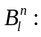
Поэтому из (4) для 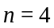 имеем следующую составную формулу:
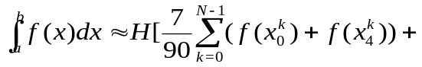

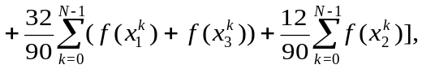 (5)
а для 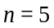 с помощью (4) получаем
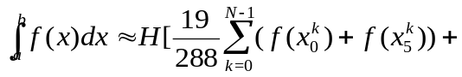
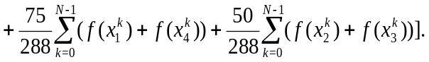 (6)
Ниже приведен пример кода для параллельного вычисления интеграла с 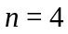. Распараллеливание происходит за счет синхронного вычисления трех сумм из (5).

#pragma omp parallel reduction(+:sum_1,sum_2,sum_3)
num_threads(THREAD_AMOUNT)
{
//Calculating the sum_1
#pragma omp for
for (int l = 0; l < N; l++){
sum_1 += f(a + l*H) + f(a + H + l*H);
}
//Calculating the sum_2
#pragma omp for
for (int l = 0; l < N; l++){
sum_2 += f(a + h + l*H) + f(a + (n - 1)*h + l*H);
}
//Calculating the sum_3
#pragma omp for
for (int l = 0; l < N; l++){
sum_3 += f(a + 2 * h + l*H);
}
}
При проведении численных экспериментов по формулам (5), (6) в качестве подынтегральной функции была выбрана функция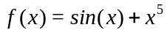. На графиках приведена информация о времени вычислений при последовательных и параллельных вычислениях.
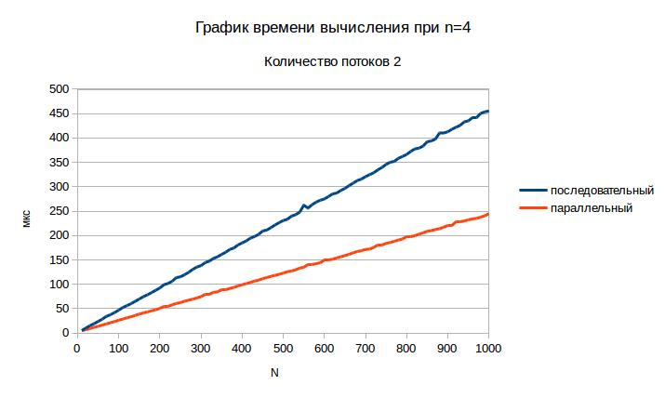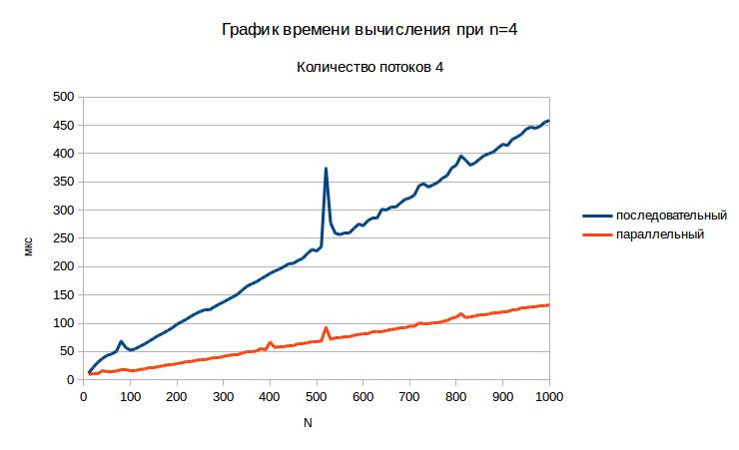
Представлен график отношения времени последовательного вычисления интеграла ко времени параллельного вычисления при n =4.
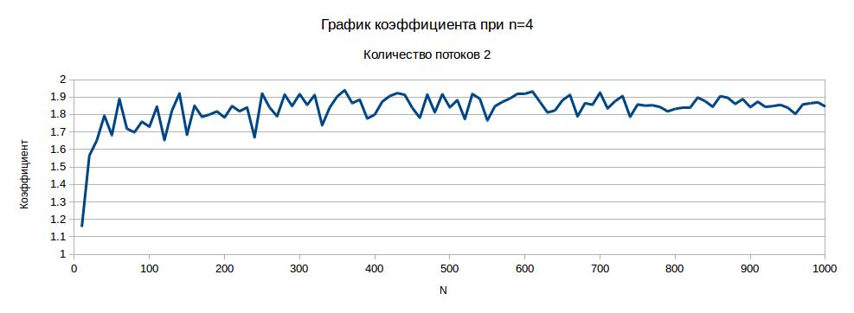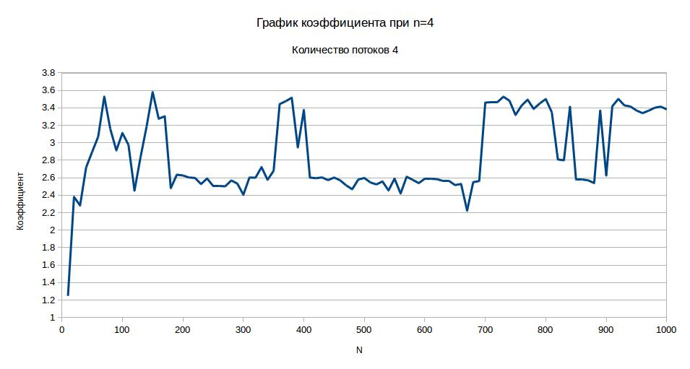
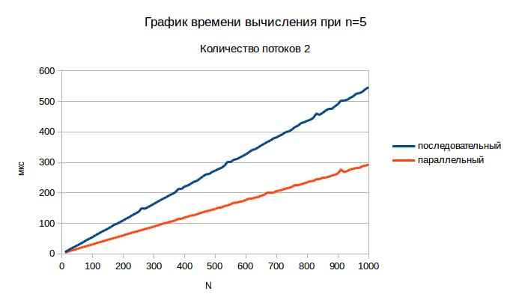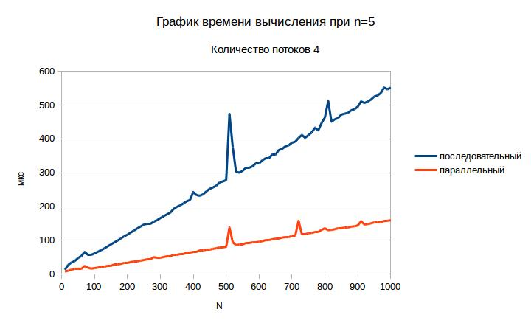

Представлен график отношения времени последовательного вычисления интеграла ко времени параллельного вычисления при n =5. 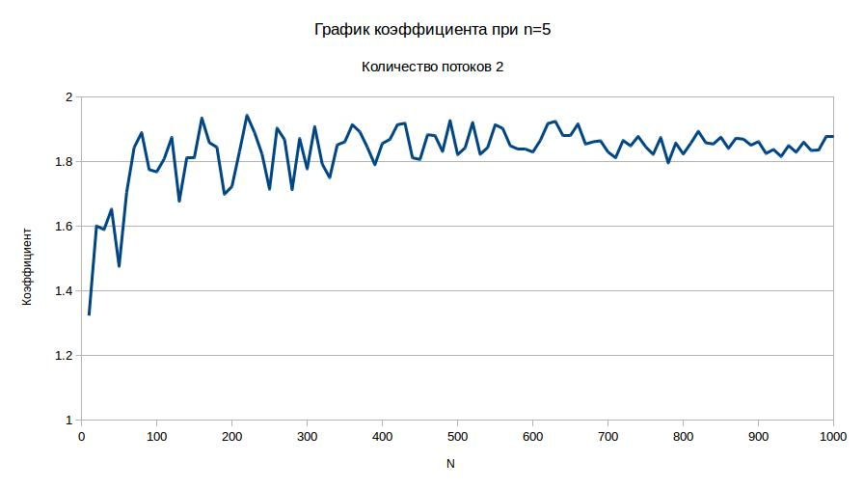

Заключение
Здесь рассмотрены численные методы вычисления интеграла, удобные для изучения распараллеливания средствами Open MP. При более углубленном изучении проблем, связанных с распараллеливанием вычислений и Open MP, следует рассмотреть вопросы масштабируемости и сложности алгоритма, а также затрат времени на накладные расходы.

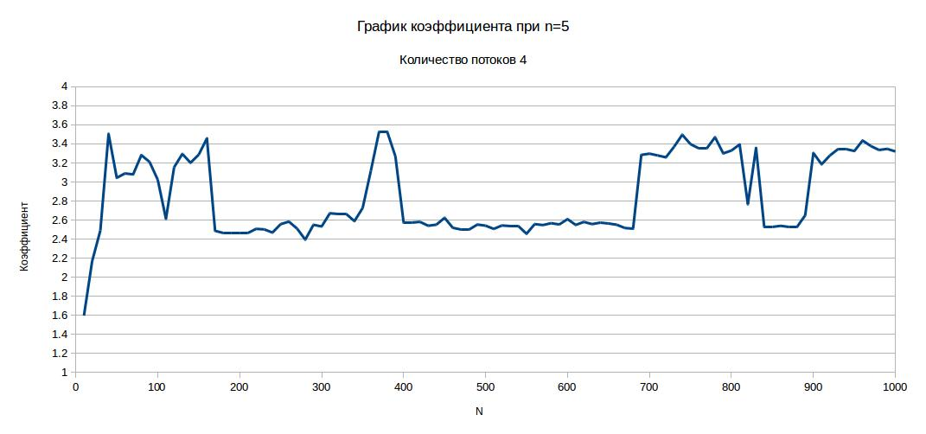
Литература
- В.И. Крылов. Приближенное вычисление интегралов. - Москва.: Изд-во Наука, -1967. -500 с.
- А.С. Антонов. Параллельное программирование с использованием технологии OpenMP: Учебное пособие. - Москва. Изд-во МГУ, 2009. -77 с.
- И.Г. Бурова, Ю.К. Демьянович, Т.О. Евдокимова, О.Н. Иванцова, И.Д.Мирошниченко. Параллельные алгоритмы. Разработка и реализация. Санкт-Петербург: ИНТУИТ, БИНОМ, Л.З., - 2012 -344 с.

